Câu **1**: [TH]

Chọn số thích hợp để điền vào chỗ trống:  
424 : 7 = 60 dư [[4]]

Lời giải:

**Bước 1:**

**Lý thuyết:**Khi thực hiện phép chia số có ba chữ số cho số có một chữ số, ta thực hiện phép chia theo thứ tự từ trái sang phải.  
  
424 : 7 = 60 dư 4  
Đáp án: 4

Câu **2**: [TH]

Kết quả phép tính 270 : 9 + 72 là:

A. 102

B. 112 C. 120 D. 122

Lời giải:

**Bước 1:**

**Lý thuyết:**Khi thực hiện phép chia số có ba chữ số cho số có một chữ số, ta thực hiện phép chia theo thứ tự từ trái sang phải.  
  
270 : 9 + 72 = 30 + 72 = 102 .  
**Đáp án:**102 .

Câu **3**: [TH]

Bạn hãy chọn đáp án đúng.  
Người ta xếp đều 912 gói bánh vào 4 thùng. Hỏi mỗi thùng có bao nhiêu gói bánh?

A. 228 gói bánh

B. 229 gói bánh C. 230 gói bánh D. 231 gói bánh

Lời giải:

**Bước 1:**

**Lý thuyết:**  
Khi thực hiện phép chia số có ba chữ số cho số có một chữ số, ta thực hiện phép chia theo thứ tự từ trái sang phải.  
  
Ta có:  
Số gói bánh trong mỗi thùng là:  
912 : 4 = 228 (gói bánh)  
**Đáp án:**  
228 gói bánh

Câu **4**: [TH]

Chọn đáp án thích hợp để điền vào chỗ trống.  
Giảm 428 m đi 4 lần ta được [[107m]]

Lời giải:

**Bước 1:**

**Lý thuyết:**  
Chia số có 3 chữ số cho số có 1 chữ số.  
  
Muốn tìm kết quả có được khi giảm 428 m đi 4 lần ta lấy 428 m : 4  
Để thực hiện phép chia 428 m : 4 , ta chia phần số tự nhiên như bình thường rồi viết đơn vị bên cạnh kết quả  
Có 428 : 4 = 107 nên 428 m : 4 = 107 m  
Vậy giảm 428 m đi 4 lần ta được 107 m .  
**Đáp án:**107 m .

Câu **5**: [TH]

Dấu còn thiếu trong phép so sánh sau là:  
513 : 3 [[>]] 820 : 5

Lời giải:

**Bước 1:**

**Lý thuyết:**Khi thực hiện phép chia số có ba chữ số cho số có một chữ số, ta thực hiện phép chia theo thứ tự từ trái sang phải.  
  
513 : 3 = 171  
820 : 5 = 164  
Do 171 > 164 nên 513 : 3 > 820 : 5  
Vậy 512 : 3 > 820 : 5 , dấu còn thiếu là dấu “ > ” .

Câu **6**: [TH]

Chọn **tất cả**các đáp án đúng.  
Trong các phép chia sau, phép chia nào có dư?

A. 151:3

B. 245:6

C. 320:8 D. 122:2

Lời giải:

**Bước 1:**

**Lý thuyết:**  
Chia số có 3 chữ số cho số có 1 chữ số.  
  
Thực hiện phép chia  
Như vậy 151 : 3 = 50 (dư 1 )  
Tương tự:  
245 : 6 = 40 (dư 5 )  
320 : 8 = 40  
122 : 2 = 61  
Vậy các phép chia có dư là 151 : 3 và 245 : 6

Câu **7**: [TH]

Chọn các phép tính nào có kết quả bằng 80 ?

A. 180:3

B. 160:2

C. 400:5

D. 350:7

Lời giải:

**Bước 1:**

**Lý thuyết:**  
Chia số có 3 chữ số cho số có 1 chữ số.  
  
Thực hiện phép chia ta có :  
180 : 3 = 60  
160 : 2 = 80  
400 : 5 = 80  
350 : 7 = 50  
**Đáp án: 160 : 2 và 400 : 5 = 80 .**

Câu **8**: [TH]

Điền số thích hợp vào ô trống để được khẳng định đúng.  
Khối 3 có 126 học sinh xếp hàng, mỗi hàng có 9 học sinh. Cả khối xếp được số hàng là [[14]] hàng

Lời giải:

**Bước 1:**

**Lý thuyết:**Khi thực hiện phép chia số có ba chữ số cho số có một chữ số, ta thực hiện phép chia theo thứ tự từ trái sang phải.  
  
Cả khối xếp được số hàng là :  
126 : 9 = 14 (hàng)  
Vậy số cần điền vào ô trống là **14 .**

Câu **9**: [TH]

Chọn đáp án đúng:  
Biết rằng 232 : Y = 4 . Vậy số Y bằng:

A. 38 B. 48

C. 58

D. 68

Lời giải:

**Bước 1:**

**Lý thuyết:**Khi thực hiện phép chia số có ba chữ số cho số có một chữ số, ta thực hiện phép chia theo thứ tự từ trái sang phải.  
  
Ta có 232 : Y = 4  
Y = 232 : 4  
23 chia 4 được 5 , viết 5 .  
5 nhân 4 bằng 20 ; 23 trừ 20 bằng 3 .  
Hạ 2 , được 32 ; 32 chia 4 bằng 8 , viết 8 .  
8 nhân 4 bằng 32 ; 32 trừ 32 bằng 0 .  
Vậy Y = 58 .

Câu **10**: [TH]

Biết 289 : 5 = … dư… Phép tính đúng là:

A. 289:5=57 dư 4

B. 289:5=58 dư 5 C. 289:5=58 dư 6 D. 289:5=59 dư 4

Lời giải:

**Bước 1:**

**Lý thuyết:**Khi thực hiện phép chia số có ba chữ số cho số có một chữ số, ta thực hiện phép chia theo thứ tự từ trái sang phải.  
  
289 : 5 = 57 dư 4

Câu **11**: [TH]

Cho biểu thức a × 8 = 448 Giá trị của a là [[56]].

Lời giải:

**Bước 1:**

**Lý thuyết:**Khi thực hiện phép chia số có ba chữ số cho số có một chữ số, ta thực hiện phép chia theo thứ tự từ trái sang phải.  
 **a × 8 = 448**  
a = 448 : 8  
a = 56

Câu **12**: [TH]

Chọn số thích hợp để điền vào ô trống.  
140 : 4 = [[35]]

Lời giải:

**Bước 1:**

**Lý thuyết:**  
Chia số có 3 chữ số cho số có 1 chữ số.  
  
Thực hiện phép chia ta có: 140 : 4 = 35  
**Đáp án:**35

Câu **13**: [TH]

Chọn **tất cả**các đáp án đúng.  
Trong các phép tính sau, phép tính nào là phép chia hết?

A. 240:3

B. 361:2

C. 400:5

D. 752:7

Lời giải:

**Bước 1:**

**Lý thuyết:**  
Chia số có 3 chữ số cho số có 1 chữ số.  
  
Thực hiện phép chia :  
Như vậy 240 : 3 = 80  
Tương tự ta cũng tính được:  
361 : 2 = 180 (dư 1 )  
400 : 5 = 80  
752 : 7 = 107 (dư 3 )  
Vậy các phép tính là phép chia hết là 240 : 3 và 400 : 5

Câu **14**: [TH]

Chọn 1 đáp án đúng.  
Một số đem chia cho 5 thì được thương là 96 và không có dư, lấy số đó chia cho 6 thì được kết quả là:

A. 80

B. 16 C. 70 D. 6

Lời giải:

**Bước 1:**

**Lý thuyết:**  
Chia số có 3 chữ số cho số có 1 chữ số.  
  
Số cần tìm là:  
96 × 5 = 480  
Số đó đem chia cho 6 thì được kết quả là:  
480 : 6 = 80 .  
**Đáp án: 80 .**

Câu **15**: [TH]

Chọn 1 đáp án đúng  
Biết 534 : x = 24 : 4 , giá trị của x là

A. 89

B. 79 C. 69 D. 59

Lời giải:

**Bước 1:**

**Lý thuyết:**  
Chia số có 3 chữ số cho số có 1 chữ số.  
  
534 : x = 24 : 4  
534 : x = 6  
x = 534 : 6  
x = 89 .  
**Đáp án:**89 .

Câu **16**: [TH]

Bạn hãy sắp xếp các kết quả sau theo giá trị **tăng dần**từ trên xuống dưới.

190 : 5

120 : 3

Gấp số 9 lên 5 lần

Lời giải:

**Bước 1:**

**Lý thuyết:**  
Chia số có ba chữ số cho số có một chữ số.  
  
Ta có:  
120 : 3 = 40  
190 : 5 = 38  
Gấp số 9 lên 5 lần: 9 × 5 = 45  
Vì 38 < 40 < 45 nên thứ tự sắp xếp đúng là:  
190 : 5  
120 : 3  
Gấp số 9 lên 5 lần  
**Đáp án:**  
190 : 5  
120 : 3  
Gấp số 9 lên 5 lần

Câu **17**: [TH]

Bạn hãy chọn đáp án đúng.  
Cứ 4 bình dầu ăn thì đóng gói vào 1 thùng để chuyên chở. Hỏi số thùng phải có nếu đóng gói 584 bình dầu ăn?

A. 146 thùng

B. 147 thùng C. 148 thùng D. 149 thùng

Lời giải:

**Bước 1:**

**Lý thuyết:**  
Chia số có ba chữ số cho số có một chữ số.  
  
Ta có:  
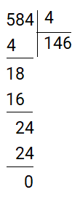  
Số thùng phải có là:  
584 : 4 = 146 (thùng)  
**Đáp án:**  
146 thùng

Câu **18**: [TH]

Bạn hãy chọn đáp án đúng.  
Một tứ giác có chu vi bằng 216 c m . Biết các cạnh của tứ giác đó bằng nhau. Hỏi cạnh của tứ giác đó dài bao nhiêu xăng–ti–mét?

A. 54cm

B. 53cm C. 55cm D. 56cm

Lời giải:

**Bước 1:**

**Lý thuyết:**  
Chia số có ba chữ số cho số có một chữ số.  
  
Tứ giác là hình có 4 cạnh.  
Ta có:  
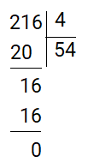  
Độ dài cạnh của tứ giác đó là:  
216 : 4 = 54 ( c m )  
**Đáp án:**  
54 c m

Câu **19**: [TH]

Bạn hãy điền số thích hợp vào ô trống.  
Một băng ghế dài có thể ngồi được 5 người. Một cuộc thi dự kiến có 382 người tham dự thì cần có ít nhất bao nhiêu băng ghế như vậy?  
Trả lời: [[77]] ghế.

Lời giải:

**Bước 1:**

**Lý thuyết:**  
Chia số có ba chữ số cho số có một chữ số.  
  
Ta có:  
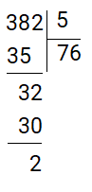  
Khi 382 người ngồi vào 76 ghế, mỗi ghế 5 người thì còn dư 2 người nên số ghế ít nhất để mọi người đều có chỗ ngồi là 77 ghế.  
**Đáp án:**  
77

Câu **20**: [TH]

Bạn hãy chọn đáp án đúng.  
Trong một bãi gửi xe máy, người ta đếm được tất cả 130 bánh xe. Hỏi có bao nhiêu xe máy trong bãi biết mỗi xe máy có 2 bánh xe?

A. 65 xe

B. 64 xe C. 66 xe D. 67 xe

Lời giải:

**Bước 1:**

**Lý thuyết:**  
Chia số có ba chữ số cho số có một chữ số.  
  
Ta có:  
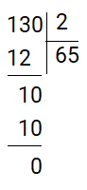  
Vì mỗi xe máy có hai bánh nên số xe máy trong bãi là:  
130 : 2 = 65 (xe)  
**Đáp án:**  
65 xe

Câu **21**: [TH]

Bạn hãy chọn đáp án đúng.  
Mai dùng 105 bông hoa để bó thành 5 bó hoa. Biết số bông hoa ở mỗi bó là bằng nhau. Hỏi mỗi bó có bao nhiêu bông hoa?

A. 21 bông hoa

B. 20 bông hoa C. 22 bông hoa D. 23 bông hoa

Lời giải:

**Bước 1:**

**Lý thuyết:**  
Chia số có ba chữ số cho số có một chữ số.  
  
Ta có:  
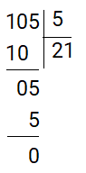  
Số bông hoa ở mỗi bó là:  
105 : 5 = 21 (bông hoa)  
**Đáp án:**  
21 bông hoa

Câu **22**: [TH]

Bạn hãy điền số thích hợp vào ô trống.  
Nam xếp 126 quyển sách lên một giá sách trống. Sau khi xếp xong Nam thấy mỗi ngăn chứa 9 quyển sách và không thừa quyển nào. Hỏi giá sách đó có bao nhiêu ngăn?  
Trả lời: [[14]] ngăn.

Lời giải:

**Bước 1:**

**Lý thuyết:**  
Chia số có ba chữ số cho số có một chữ số.  
  
Ta có:  
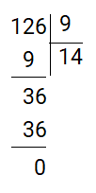  
Giá sách đó có số ngăn là:  
126 : 9 = 14 (ngăn)  
Vậy số cần điền vào ô trống là: 14 .  
**Đáp án:**  
14

Câu **23**: [TH]

Bạn hãy chọn đáp án đúng.  
Một chiếc xe gắn máy có 2 kính chiếu hậu. Nếu có 346 chiếc kính chiếu hậu thì đủ cho bao nhiêu xe gắn máy?

A. 173 xe

B. 172 xe C. 174 xe D. 175 xe

Lời giải:

**Bước 1:**

**Lý thuyết:**  
Chia số có ba chữ số cho số có một chữ số.  
  
Ta có:  
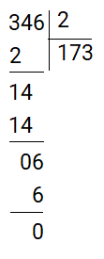  
Số xe gắn máy là:  
346 : 2 = 173 (xe)  
**Đáp án:**  
173 xe

Câu **24**: [TH]

Bạn hãy điền số thích hợp vào ô trống.  
Một chiếc áo sơ mi có 5 nút áo. Hỏi 745 nút áo thì đủ cho bao nhiêu áo sơ mi?  
Trả lời: [[149]] áo.

Lời giải:

**Bước 1:**

**Lý thuyết:**  
Chia số có ba chữ số cho số có một chữ số.  
  
Ta có:  
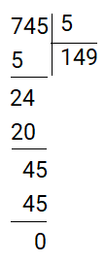  
Số áo sơ mi là:  
745 : 5 = 149 (áo)  
**Đáp án:**  
149

Câu **25**: [TH]

Bạn hãy chọn đáp án đúng.  
Bác Lan xếp 156 quả trứng vào các khay. Mỗi khay chứa được 9 quả trứng. Hỏi bác Lan cần ít nhất bao nhiêu khay để xếp hết số trứng đó?

A. 18 khay

B. 17 khay C. 19 khay D. 20 khay

Lời giải:

**Bước 1:**

**Lý thuyết:**  
Chia số có ba chữ số cho số có một chữ số.  
  
Ta có:  
Khi xếp 156 quả trứng vào 17 khay, mỗi khay 9 quả trứng thì còn dư 3 quả trứng nên số khay ít nhất để chứa 156 quả trứng là 18 khay.  
**Đáp án:**  
18 khay

Câu **26**: [TH]

Bạn hãy chọn đáp án đúng.  
Để chuyển 965 k g thóc ra khỏi vùng lũ, người ta dùng 5 xe giống nhau để chuyển hết thóc. Hỏi mỗi xe chuyển được bao nhiêu ki-lô-gam thóc?

A. 193kg

B. 192kg C. 194kg D. 195kg

Lời giải:

**Bước 1:**

**Lý thuyết:**  
Chia số có ba chữ số cho số có một chữ số.  
  
Ta có:  
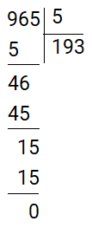  
Mỗi xe chở được số ki-lô-gam thóc là:  
965 : 5 = 193 ( k g )  
**Đáp án:**  
193 k g

Câu **27**: [TH]

Bạn hãy chọn đáp án đúng.  
Cho hai phép chia như hình sau:  
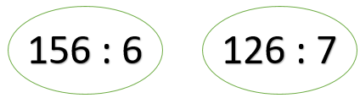  
Hỏi có bao nhiêu phép chia có kết quả là một số lớn hơn 20 ?

A. 1 phép chia.

B. 2 phép chia. C. Không phép chia nào.

Lời giải:

**Bước 1:**

**Lý thuyết:**  
Chia số có ba chữ số cho số có một chữ số.  
  
Ta thực hiện phép tính:  
Do đó: 156 : 6 = 26.  
Do đó, 126 : 7 = 18.  
Vì 18 < 20 , 26 > 20 nên trong các phép tính đã cho chỉ có 1 phép chia có kết quả là một số lớn hơn 20.  
Vậy đáp án đúng là: 1 phép chia.  
**Đáp án:**  
1 phép chia.

Câu **28**: [TH]

Bạn hãy chọn đáp án đúng.  
Anh Minh thả đều 126 con gà vào 8 chuồng. Số gà còn dư, anh thả luôn vào chuồng cuối cùng. Hỏi chuồng cuối cùng có bao nhiêu con gà?  
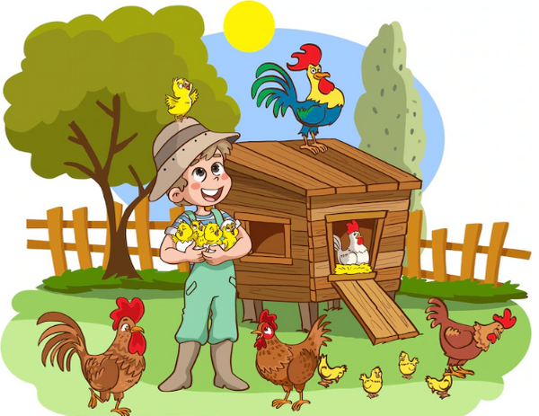

A. 21 con.

B. 15 con. C. 5 con. D. 6 con.

Lời giải:

**Bước 1:**

**Lý thuyết:**  
Chia số có ba chữ số cho số có một chữ số.  
  
Ta có: 126 : 8 = 15 (dư 6 )  
Do đó, mỗi chuồng có 15 con gà, số con gà còn dư là 6 con.  
Khi thả 6 con gà còn dư vào chuồng cuối cùng thì chuồng cuối cùng có số con gà là:  
15 + 6 = 21 (con)  
Vậy đáp án đúng là: 21 con.  
**Đáp án:**  
21 con.

Câu **29**: [TH]

Bạn hãy điền số thích hợp vào ô trống.  
Để trang trí các hộp quà, bạn Mai cắt 4 m dây thành 8 sợi dây có độ dài bằng nhau. Hỏi mỗi sợi dây dài bao nhiêu xăng – ti – mét?  
Trả lời: [[50]] c m .

Lời giải:

**Bước 1:**

**Lý thuyết:**  
Chia số có ba chữ số cho số có một chữ số.  
  
Đổi 4 m = 400 c m .  
Độ dài của mỗi sợi dây là:  
400 : 8 = 50 ( c m )  
Vậy số thích hợp cần điền vào ô trống là 50.  
**Đáp án:**  
50

Câu **30**: [TH]

Bạn hãy chọn đáp án đúng.  
Trong hai phép chia dưới đây, đâu là phép chia có dư?

A. 154:8.

B. 162:6.

Lời giải:

**Bước 1:**

**Lý thuyết:**  
Chia số có ba chữ số cho số có một chữ số.  
  
Ta thực hiện phép tính:  
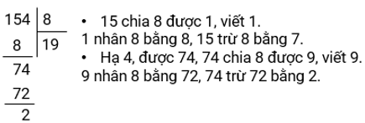  
Do đó, 154 : 8 = 19 (dư 2 )  
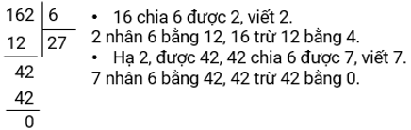  
Do đó, 162 : 6 = 27.  
Vậy trong hai phép chia trên, phép chia có dư là: 154 : 8.  
**Đáp án:**  
154 : 8.

Câu **31**: [TH]

Bạn hãy điền số thích hợp vào ô trống.  
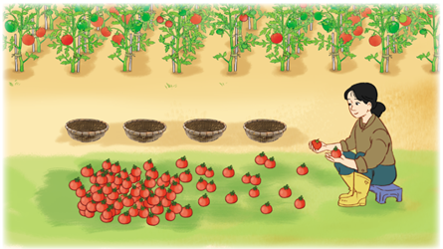  
Có 216 quả cà chua xếp đều vào 4 rổ. Hỏi mỗi rổ có bao nhiêu quả cà chua?  
Trả lời: [[54]] quả.

Lời giải:

**Bước 1:**

**Lí thuyết:**  
Chia số có 3 chữ số cho số có 1 chữ số.  
  
Mỗi rổ có số quả cà chua là:  
216 : 4 = 54 (quả)  
**Đáp án:**54 .

Câu **32**: [TH]

Bạn hãy điền số thích hợp vào ô trống.  
  
Có 240 quả cà chua xếp đều vào 4 rổ. Hỏi mỗi rổ có bao nhiêu quả cà chua?  
Trả lời: [[60]] quả.

Lời giải:

**Bước 1:**

**Lí thuyết:**  
Chia số có 3 chữ số cho số có 1 chữ số.  
  
Mỗi rổ có số quả cà chua là:  
240 : 4 = 60 (quả)  
**Đáp án:**60 .

Câu **33**: [TH]

Bạn hãy điền số thích hợp vào ô trống.  
Chú Lộc chia đều 600 g cá cơm thành 2 phần bằng nhau. Hỏi mỗi phần có bao nhiêu gam cá cơm?  
Trả lời: [[300]] g .

Lời giải:

**Bước 1:**

**Lí thuyết:**  
Chia số có 3 chữ số cho số có 1 chữ số.  
  
Mỗi phần có số gam cá cơm là:  
600 : 2 = 300 ( g )  
**Đáp án:**300 .

Câu **34**: [TH]

Bạn hãy điền số thích hợp vào ô trống.  
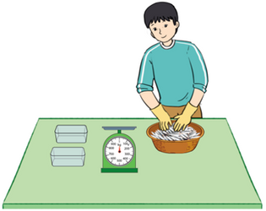  
Chú Lộc chia đều 400 g cá cơm thành 2 phần bằng nhau. Hỏi mỗi phần có bao nhiêu gam cá cơm?  
Trả lời: [[200]] g .

Lời giải:

**Bước 1:**

**Lí thuyết:**  
Chia số có 3 chữ số cho số có 1 chữ số.  
  
Mỗi phần có số gam cá cơm là:  
400 : 2 = 200 ( g )  
**Đáp án:**200 .